

À seulement quelques semaines des élections présidentielles, le paysage politique est entaché de scandales divers. Nous avons décidé de regarder de plus près l’activité de nos députés et d’apporter un peu de transparence pour nos citoyens.

Qui sont-ils ? Représentent-ils nous efficacement ? Existe-t-il potentiellement d’autres conflits d’intérêts ? Décryptage.

Le travail en famille : une pratique courante ?

Un député sur 10 travaille avec au moins une personne de sa famille…



… qui est potentiellement sa conjoint(e) ?



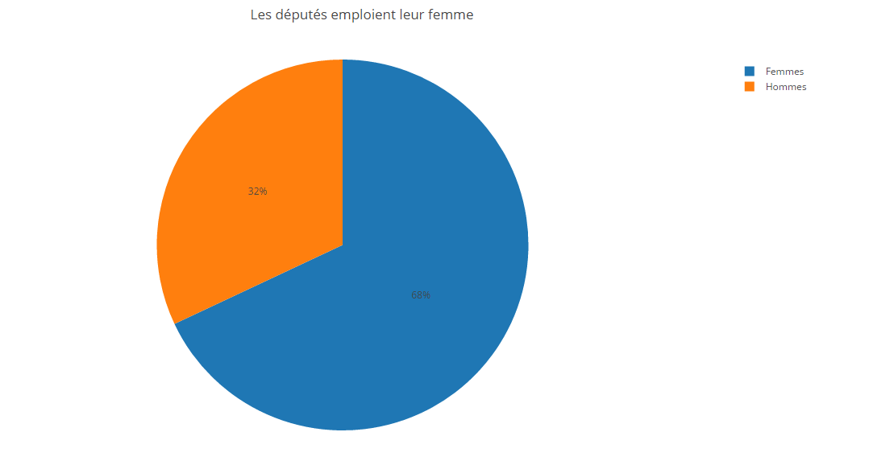

Après le *Penelope Gate* et plus récemment la démission du ministre de l’intérieur Bruno Leroux, nous remarquons qu’il n’est pas rare qu’un parlementaire compte un ou plusieurs membres de sa famille parmi ses collaborateurs. Connaîtrons-nous de nouveaux scandales à ce sujet ?

**REFAIRE LES VIZ CAR PAS CLAIRE**

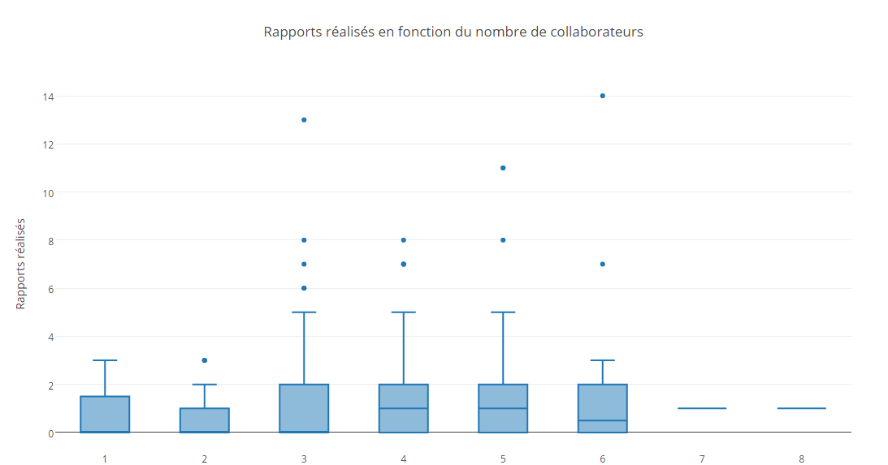

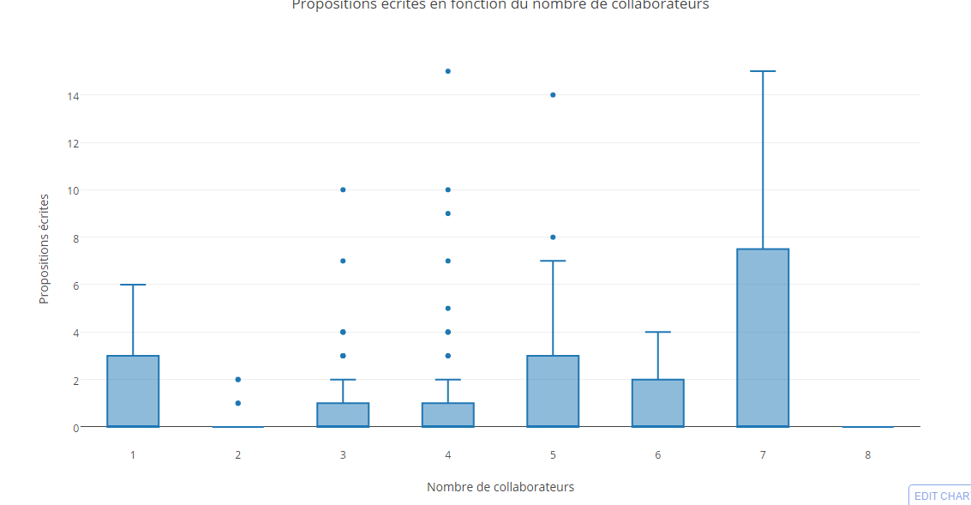

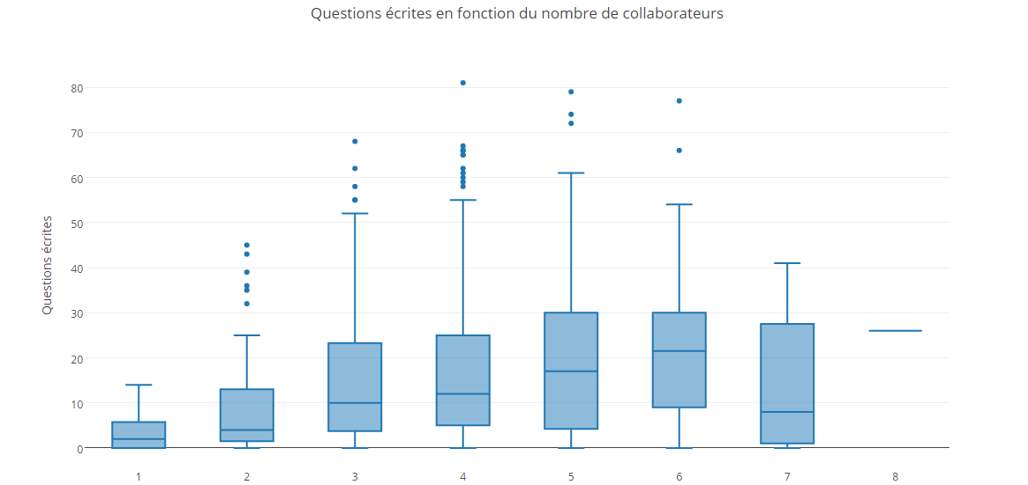

Efficacité des collaborateurs ? 🡪 Efficacité des parlementaires 🡪 NB tweets vs présence en commission (Twitter impacte-t-il leur efficacité / présentiel ?) 🡪 Twitter impacte-t-il leur production écrite ? 🡪 L’utilisation de Twitter est-elle au moins efficace en termes de popularité 🡪 Denis Baupin #lose



Certains parlementaires ont de nombreux collaborateurs sans pour autant être plus actif au sein de l’Assemblée Nationale. Qu’en est-il de l’efficacité de nos élus au sein de la vie du parlement ? Certains députés sont très actifs sur les réseaux sociaux, notamment sur Twitter. Leur présence sur les réseaux est-il à la hauteur de leur engagement à l’Assemblée Nationale ?

Pour certains députés, Twitter est un canal de communication plus important que le travail réalisé à l’Assemblée Nationale. Voyons si leurs idées sont au moins suivi sur Twitter.